集体考生开课流程

1. 登录账号

网址：<http://zhejiang.kaohe.zikao365.com/mianshouadmin/login/signOut>

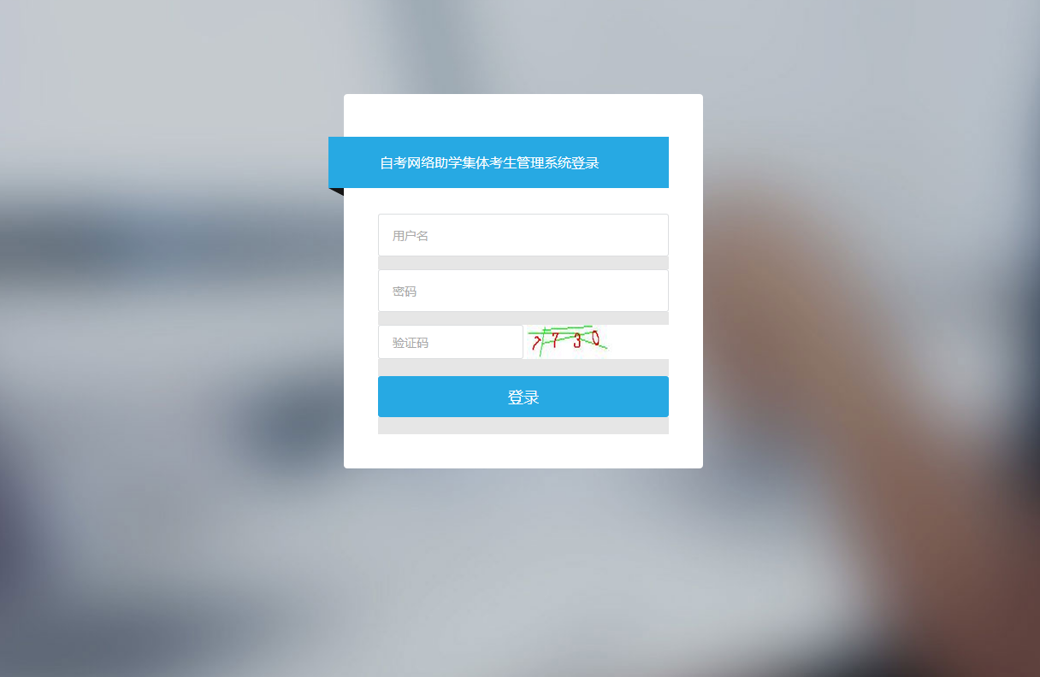

1. 点击集体开课管理——集体考生开课

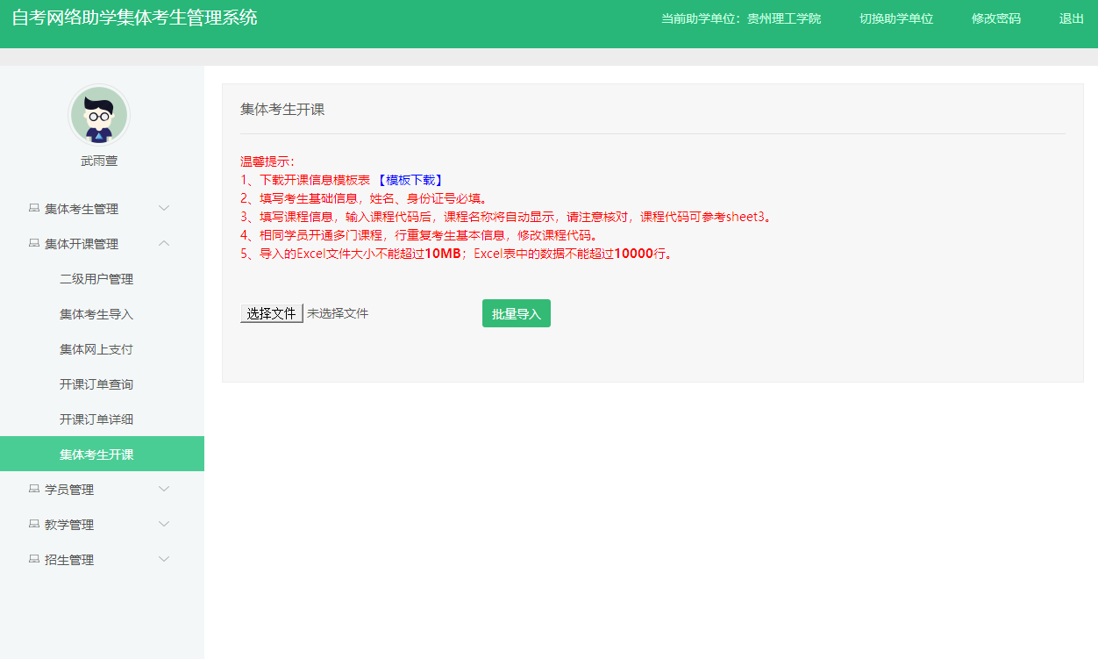

1. 下载开课模板（务必在对应的助学单位下下载开课模板），输入开课信息（需要纯文本格式，建议去复制到文本文档里过滤下格式，再粘贴到开课模板表里）

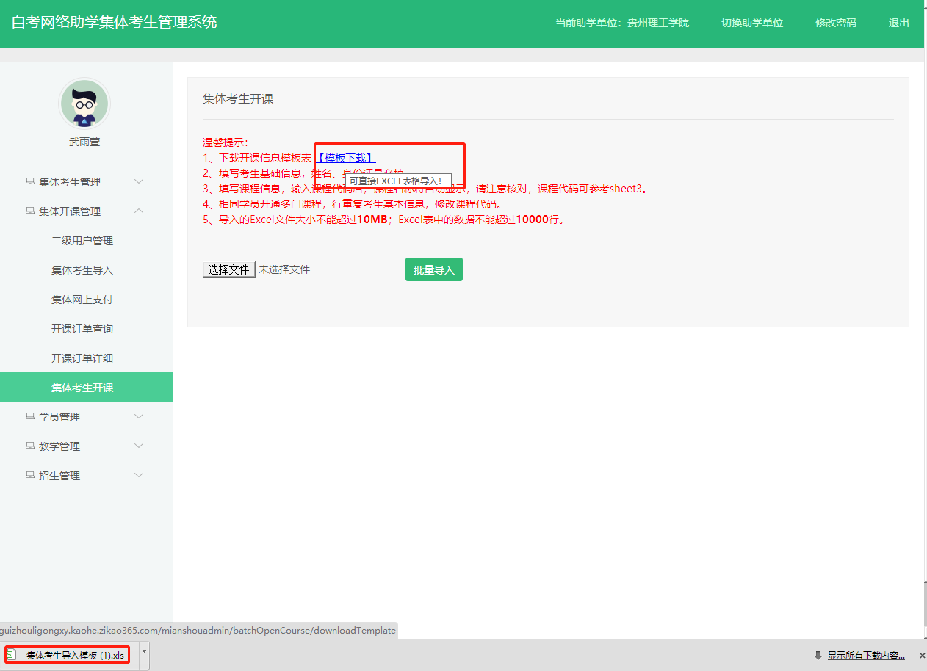

按照表格内容填写姓名、身份证、课程名称、课程代码和考期这些必填信息，其中专业名称、专业代码、课程名称、课程代码可在表中“sheet2专业表”和“sheet3课程表”查找。

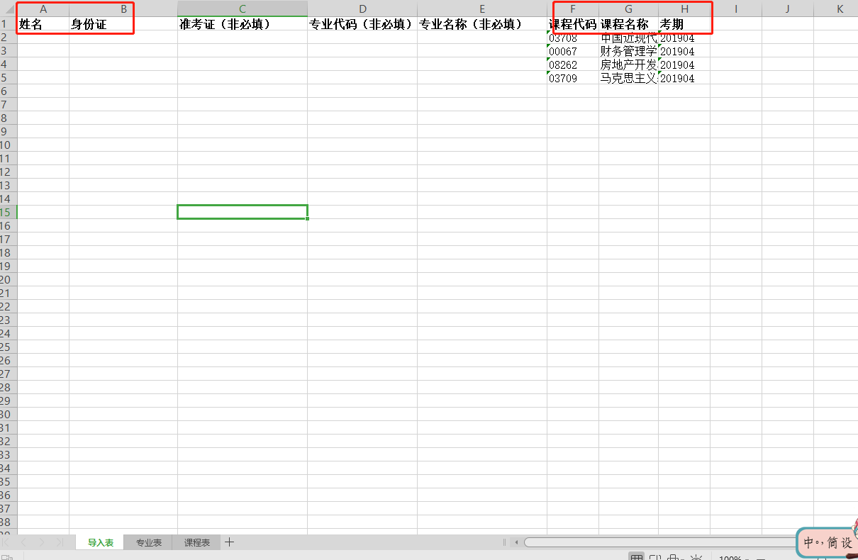

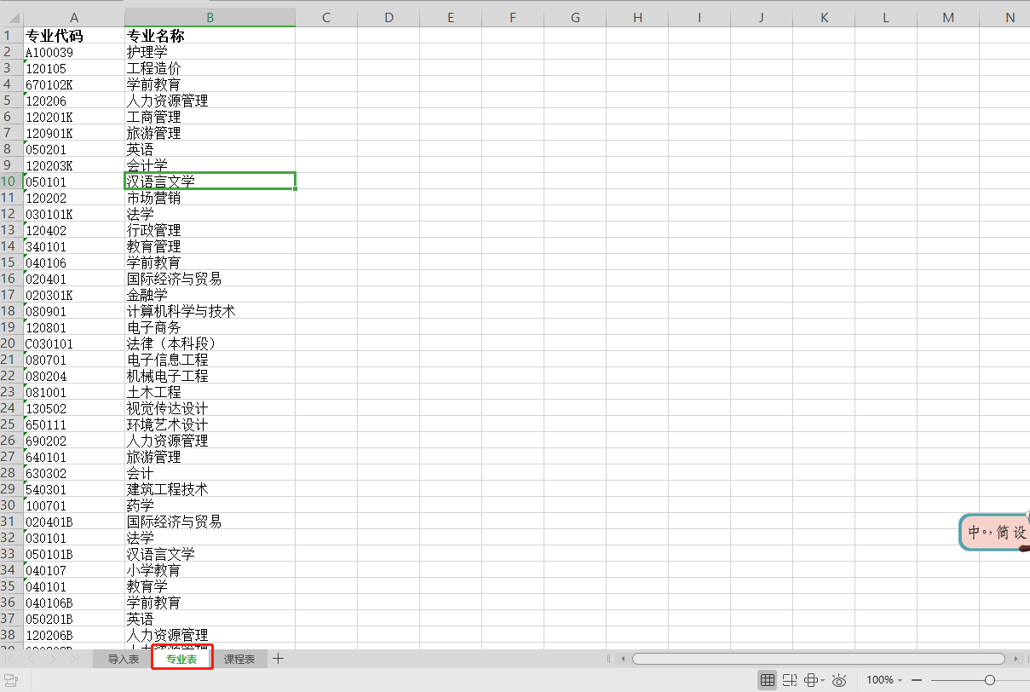

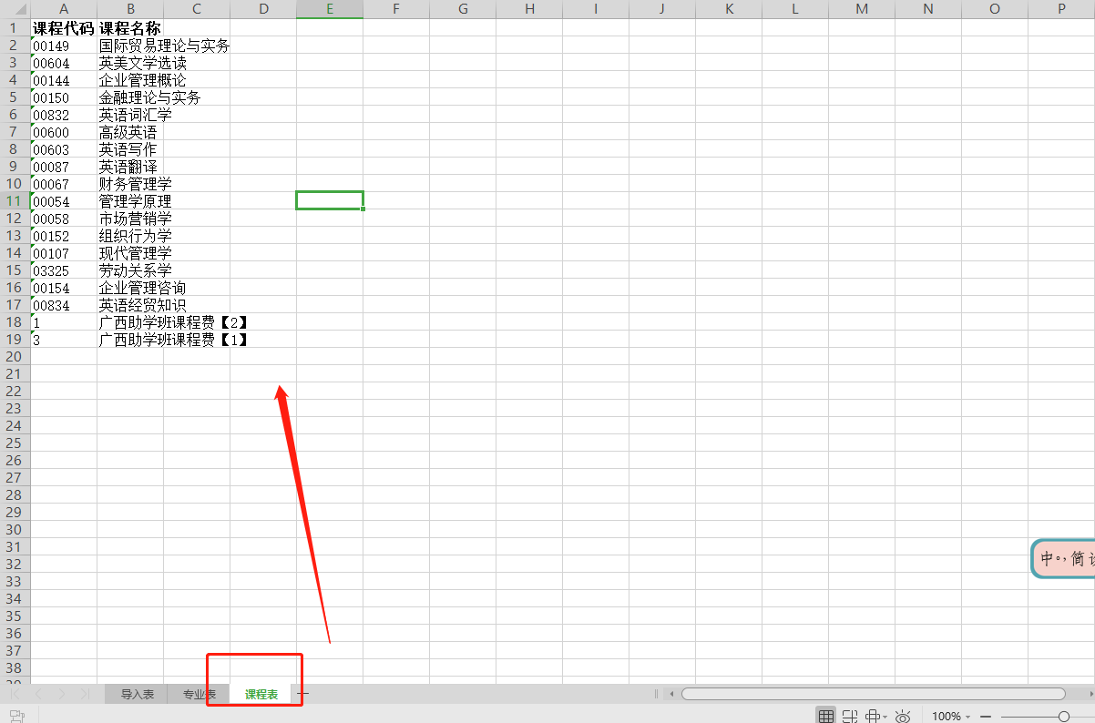

1. 填写开课信息之后保存，然后上传开课信息表

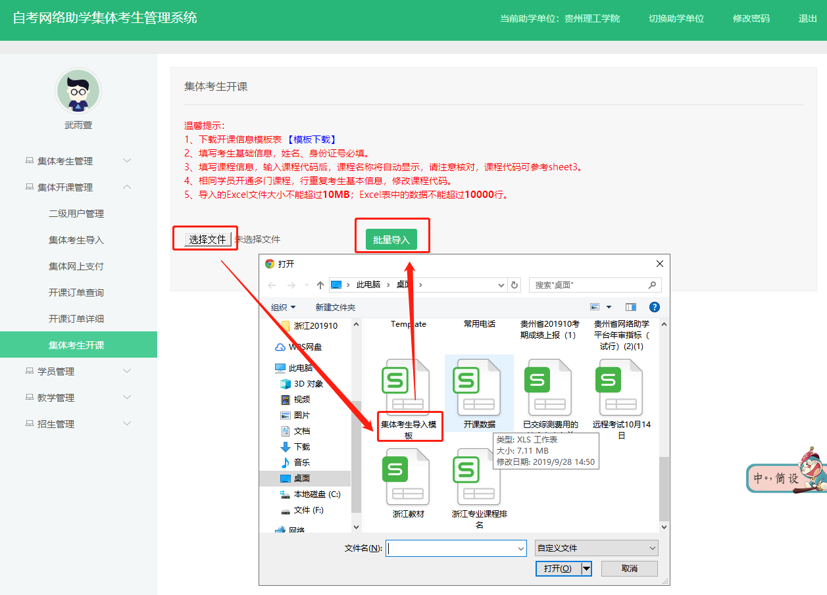

1. 导入之后查看导入结果

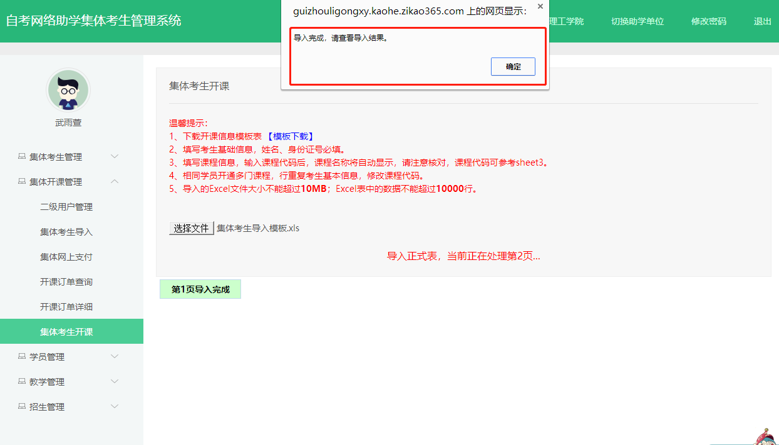

6.查看导入结果，是否成功，若失败，按照失败原因在开课信息表里进行修改，修改后再次按照上述步骤开课即可。

